# 公交线路提示

代码行数：358行

算法思想：存储图数据，运用广度优先搜索遍历找寻答案。

主要/核心函数分析：//寻找经过站点最少的方案 void FindLeastStationNum(BusMap& M, int StartStation, int EndStation)先将终点站点入队，然后出队遍历经过该站点的公交线路并找到该站点对应公交线路的线内ID然后搜索该ID前后没有访问的站点入队，直到找到起点就输出该条路线。运用k巧妙存储线路前后结点信息。//寻找转车最少的方案void FindLeastTransfer(BusMap& M, int StartStation, int EndStation)与前面不同的是，它是遍历该路公交车的所有站点入栈再接着遍历经过它的其他公交线路上的站点，以及如果经过该站点的公交线路上有起点直接输出该线路即可。

测试数据：见下图

运行结果：见下面运行结果（通过excel测试）（胡伟助教检验通过）

时间复杂度：寻找经过站点最少的方案，寻找转车最少的方案：O（站点数+边数）

结果截屏：

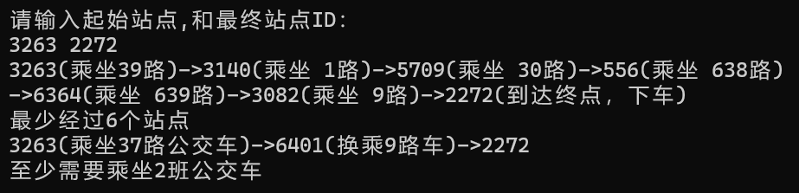

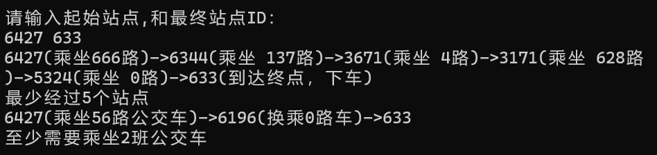



心得体会：将公交线路抽象为图数据，然后运用广度优先搜索去寻找两问的答案。在图存储方面，我用大的map存站点和公交，站点中是经过该站点的公交，公交中是该条公交线上的站点ID。搜索站点最少就相当于最短路径（把每条边看成1），搜索换乘最少相当于把每条线路（无论到哪）都看出长度为1去寻找最短路径。